Melgaço-Domingos Martins – ES

PROJETO “BELEZAS DE NOSSA DIVERSIDADE”

PROFESSORA :
Rosania Kalk Plaster
ESCOLA ENVOLVIDA:
Escola Municipal de Ensino Fundamental
“Augusto Peter Berthold Pagung”

2020
APRESENTAÇÃO DA UNIDADE ESOLAR
A comunidade na qual a escola EMEF Augusto P. B. Pagung está inserida formou-se pelos imigrantes pomeranos que vieram de um país chamado Pomerânia, cuja superfície territorial possui uma área de38.409 Km² e localizava-se na Europa. A língua falada por este povo é o POMMERSCH-PLATT, que é derivado do baixo alemão.Uma parte da Pomerânia fazia fronteira com a Planície da Europa e a outra parte com oMar Báltico. Onde a Pomerânia estava situada era composto de solo fértil, a diversidade hídrica e a localização estratégica desencadearam disputas pela posse da terra na Idade Média, deixando-a marcada por guerras, epidemias e fome. A imigração, neste contexto, mostrou-se como uma opção para a sobrevivência. Durante um período prolongado, diferentes conflitos devastaram o local. Em 1720, o território é conquistado pela Prússia, que em 1817 institui a “Província Prussiana da Pomerânia”. No século XIX, conforme aborda a autora, mudanças políticas, econômicas e sociais contribuíram de forma significativa para o agravamento da situação de crise. A instabilidade social gerada pelo desemprego impulsionou os pomeranos a imigrarem para o Brasil, com destaque ao Espírito Santo.
Entre 1858 e 1859, chegaram os primeiros pomeranos no Espírito Santo. Vieram numa época em que o país se preocupava com o alargamento de suas fronteiras agrícolas, substituindo a mão-de-obra escrava. Mas, a maior parte desses imigrantes vieram no período de 1872 a 1873, a bordo dos navios GUTEMBERG, ANNE HELENE, MARIAHEGDEN, ADOLF, DOSTOR BARTH e HAINAN, que atracavam em Vitória. Ao todo, segundo documentos oficiais, eram 2.142 pessoas aproximadamente. Na época da imigração, os pomeranos foram destinados a terras anteriormente ocupadas pelos índios botocudos, que haviam sido, ao longo dos anos, dizimados pelos brancos. Inicialmente, os imigrantes localizavam-se nas montanhas de Santa Izabel (atual município de Domingos Martins) e Santa Leopoldina. O objetivo da presença pomerana, dentro de uma estratégia montada pelo governador, era somente valorizar as terras desocupadas. Conservaram a língua (POMMERSCH-PLATT) e se fecharam mais em Melgaço, onde ainda se pode observar a originalidade de parte da tradição pomerana, quanto a religião,costumes, língua e construção de casas, que tem as cores azul nas portas e janelas, branca nas paredes, cores-símbolo da Pomerânia. Segundo Tressman (2006), estima-se que a atual população descendente pomerana no Espírito Santo gire em torno de 120 mil pessoas e em termos de Brasil, talvez ultrapasse 300 mil imigrantes pomeranos que mantiveram o uso da língua, as suas festas com seus rituais e danças, além dos costumes culturais, os ritos de passagem como confirmação(crisma), casamento, morte e a continuidade da tradição oral camponesa.O objetivo de vida desse povo, era de achar um lugar adequado para firmarem suasvidas uma nova pátria.
De acordo com RAMLOW (2004), trata-se de um povo que mantém seus valores e tradições trazidas pelos seus antepassados que vieram da Europa para o Brasil, em busca de melhores condições de vida. A Igreja Luterana por estar presente com os pomeranos desde a colonização no Espírito Santo, sempre teve um papel decisivo no destino dessa comunidade. Ela era não só fator de disciplina, como servia de escola, prestando assistência médica e contribuindo também, para os rumos da agricultura.
Porém vale ressaltar, que atualmente a grande maioria são descendentes pomeranos,mas nos últimos anos vem ocorrendo a miscigenação de culturas com a vinda para a de negros de outras regiões do estado e do país com a falta de mão de obra no período da colheita de café, estes também se instalaram com as suas famílias e atualmente contribuem para o desenvolvimento da comunidade em todos os aspectos econômico.
Assim a escola está situada na zona Ruram do Município Domingos Martins, no destrito de Melgaço.A primeira escola foi fundada aproximadamente no ano de 1948, localizada na propriedade do senhor Otto Braun, onde hoje fica o terreno da família Klitzke. Essa primeira escola foi construída pelos pais que ficaram preocupados com o aprendizado dos seus filhos, pois até então quem fazia esse papel era o professor de alemão Senhor Naumann que morava na região. Nesse período todas as escolas alemãs foram fechadas ficando os alunos desamparados intelectualmente e os pais preocupados, pois não queriam que seus filhos ficassem analfabetos. Os pais proprietários vizinhos do senhor Otto Braun ajudaram a cavar o terreno, fizeram mutirão para retirar as madeiras e construíram a primeira escola, cujo mestre de obras foi o senhor Guilherme Schwanz. Nessa primeira escola não havia instalações sanitárias os alunos faziam as necessidades na beira dos caminhos adentrando-se nas capoeiras. O primeiro nome da escola foi Escola Mista de Melgacinho, mista, pois havia várias séries juntas, depois passou a ser chamada de Escola Singular de Melgacinho, primeira professora foi Euflorzina Saibel. O material didático era a lousa do aluno onde se escrevia com um grafite de pedra também. A lousa era uma chapa de pedra ardósia em formato de quadro emoldurado de madeira. Após registrar o conteúdo o professor passava visto e se estivesse certo o aluno apagava com um pano úmido e era passada outra tarefa. Quando se passava a tarefa de casa na lousa esta precisava ser protegido por dois papelões de ambos o lado, pois o atrito de livros e cadernos apagava a escrita. O caderno só era usado para anotar os pontos, parte mais importante do conteúdo, para isso era usada a caneta de pena, um suporte onde se adaptava uma pena de metal própria e esta mergulhada na tinta, a cada duas ou três palavras. A tinta era difícil de ser transportada junto com livros e cadernos, não raramente a tampa se abria e tudo estava ensopado, outras vezes o vidro entornava em cima do banco escolar onde era apoiado para escrever. Caneta tinteiro ou esferográfica só surgiram por volta de 1960. Ao iniciar a aula os alunos entravam em ordem para cantar o hino nacional diariamente e o do estado algumas vezes por semana, na sala de aula meninos sentavam de um lado e as meninas do outro.
Havia provas mensais, mas estas não valiam para aprovar ou reprovar. Com essa finalidade era usada a prova final, da qual todos tinham medo. Ela chegava para a escola um dia antes, porém lacrada e só podia ser aberta no dia e horário da mesma, após os presentes conferirem seus lacres fechados. Elas vinham em uma via apenas para cada série. A professora passava a prova no quadro e esta era copiada pelo aluno em folha de papel almaço e deveria ser obedecida rigorosamente a margem, após o término as provas eram novamente colocadas no envelope, lacradas e enviadas para Campinho onde eram corrigidas e posteriormente, devolvidas para os alunos aprovados ou não. Os inspetores escolares faziam visitas de surpresa, visitavam a escola em horário de funcionamento. Quando estes se aproximavam, os alunos deveriam ficar imediatamente de pé e em silêncio. Este fazia questionamentos dentro do conteúdo aos alunos, pelos quais se considerava a eficiência do professor e alunos.
Não havia merenda escolar logo que a escola foi fundada, pois não era obrigatório. O aluno levava seu broud (pão de milho) às vezes embrulhado em folha de banana verde, onde acontecia que a manteiga derretia e manchava os cadernos e livros. Os filhos de comerciantes levavam rosca e bolacha que às vezes era trocado por um pedaço do saboroso broud que mamãe fazia.

JUSTIFICATIVA
A escola no qual foi realizado o desenvolvimento deste projeto é de porte pequeno que atende pouco mais de 200 estudantes em dois turnos de aula.Nas aulas de arte sempre me incomodava a questão do uso de lápis de cor na pintura dos rostos nos desenhos de pessoas, quando uma criança perguntava:_ Posso pintar o rosto com a cor de pele? Então como professora precisava fazer a intervenção, por que nem todas as crianças tem o mesmo tom de pele, e por que sempre usar o mesma cor.Certo dia fui para casa e comecei a pesquisar livros , vídeos e outros materiais que pudessem me dar suporte para conseguir realizar um bom trabalho voltado para os tons de pele e a beleza da diversidade.
Assim começou a jornada do projeto...

OBJETIVO GERAL
O objetivo maior e geral deste projeto se refere no intuito de mostrar que existem muitas cores que podem representar a diversidade racial e também desconstruir a ideia de que somente o rosa pode ser usado para pintar a cor da pele das pessoas. Atingir também assim aos pais que colaboram em casa com esta formação de opinião ou conceito,que independente de morarmos em uma localidade que grande maioria descende de povos com tons de cor clara, precisamos respeitar e valorizar a toda diversidade que se encontra em nosso meio, e fazer com que compreendam que a beleza está em qualquer tom de pele e se valolizar e valorizar os outros também.

OBJETIVOS ESPECÍFICOS
Desenvolver sua criatividade por meio da expressão artística;
Comprender sobre pigmentação;
Perceber os diferentes tons de pele, bem como, as diferenças existentes do contexto escolar;
Apreciar diferentes obras de arte, imagem de seu cotidiano, produções próprias, dos colegas e produções coletivas, para que se construa significações a respeito da arte;
Observar as produções artísticas nos diferentes ambientes( Espaços culturais, escolar e /ou do cotidiano).

METODOLOGIA
Quando comecei a falar de minhas ideias e inquietações , muitos abraçaram a causa e houve colaboração de toda a equipe escolar, todos engajados para realizar.Assim envolvi todos os estudantes desde a Educação Infantil de 4 anos até ao 9º ano do Ensino Fundamental e funcionários da EMEF Augusto P. B. Pagung com uma questão: QUAL É A COR DA PELE?
Esta questão reflexiva gerou muitas inquietações da parte de todos da escola.
As aulas de arte são ministradas semanalmente,e ao todo foram utilizadas 8 aulas de arte.Os espaços utilizados foram em sua grande maioria na sala de aula.Quando comecei a pesquisar material para embasamento de meu trabalho, percebi que seria algo maior do que imaginei no início e assim contei com a ajuda dos professores de outra área de ensino, para realizar a contação de história do livro : “Por que Somos de Cores Diferentes ? para dar o ponta pé inicial do projeto.
Depois da contação de hisória em minhas aulas passei um vídeo sobre a artista Angélica Dass, que foi o grande norte para todo meu trabalho. Apresentando sua Obra Humanae, com registros fotográficos, os estudantes ficaram encantados ao assistirem. Um passo importante que contou com o apoio da equipe administrativa da escola, onde assim foi adquirido em uma gráfica local um painel de com imagem de pequeno fragmento da obra Humanae , de 1,50 por 1metro para que fosse mais vísivel e dar um impacto maior ao nosso projeto, foi apresentado em todas as salas das turmas, e depois fixado na área de recepção da escola.
Após parte teórica partimos para prática, em um primeiro momento levei em cada turma tinta guache de várias tonalidades, onde as crianças e adolescentes iam realizando as misturas de sua preferência e encontrando vários tipos de tonalidades de tons de peles diferentes.
Em outra aula cada estudante foi desafiado a realizar um desenho de autorretrato com apenas lápis grafite,nos anos iniciais fiz as interferências necessárias.Quando chegou a parte da pintura foi realizado a divisão das turmas do fundamental 1 e 2 em técnicas diferentes para pintar o desenho autorretrato.

Mais uma vez a colaboração e incentivo ao trabalho veio da parte administrativa da escola, que realizou a compra de giz de cera com 12 cores de tons de pele.Este giz parte de uma ideia de uma empresa que em parceria com a Uniafro desenvolveram o giz de cera 12 e 24 tons de pele,com a intenção de auxiliar professores a promover a igualdade racial a partir da sala de aula.Com este material adquirido partimos para pintura dos tons de pele,no autoretrato ,cada criança identificou primeiramente na sala de aula quais estudantes que tinham os tons de pele de tons iguais e ou parecidos , sentando assim em duplas ou grupos para realizar a pitura.
Já nos anos finais foi realizada a pintura dos autorretratos com tinta guache , cada estudante realizava a mistura necessária até chegar no tom mais próximo ao de sua pele .
Mas ainda queria mais ...que este projeto não ficasse em sala de aula, perpassasse também por toda equipe escolar, assim foi organizado horários em que toda equipe também pudesse ter “ uma aula de arte” realizando seu desenho de autorretrato e também de pintura com tinta guache no tom de pele adequado.Este momento também me despertou grande motivação , quando muitos destes colegas de trabalho , relataram : “-Nunca fiz algo deste tipo em toda minha vida!!”- Achei meu desenho e pintura lindos!!!
Ao final de todo processo de pintura destes retratos , montamos um grande painel com todos os autorretratos para exposição no espaço escolar.
E para marcar ainda mais esta diversidade em nossa escola, com o apoio de dois profssionais de fotografia de nossa região que se sensibilizaram e de uma forma voluntária , realizaram o registro fotográficom com um drone de todos os estudantes e funcionários da escola, em um campo em frente a escola.

O fechamento deste trabalho aconteceu realizando a apresentação de todo projeto para as famílias da escola, no Dia da Família, podendo assim também estes acompanharem a exposição tanto do painel fotográfico feito da foto com o drone, bem como também da exposição da pintura dos autorretratos.
O processo avaliativo deste projeto foi algo incrível, pois geralmente a avaliação serve de parâmetro para redimensionar as práticas pedagógicas. Em Arte a avaliação tem como método a observação e registro do processo de aprendizagem e é importante que o aluno faça parte desse processo como sujeito; ele deve também elaborar registros de forma sistematizada.E neste projeto mais do que nunca os estudantes puderam se enxergar como sujeitos de uma trabalho e mais que isso de uma diverdidade, sabendo que cada qual tem o seu valor e grande significado na beleza de nossa escola.

REFERÊNCIAS:

Livro de literatura-“Por que Somos de Cores Diferentes ?” da Autora: Carmen, Gil | Marca: Girafinha
Vídeo:
Somos todos Humanae | Angelica Dass | TEDxSaoPaulo https://www.youtube.com/watch?v=kcYKRNbW_iw

ANEXOS
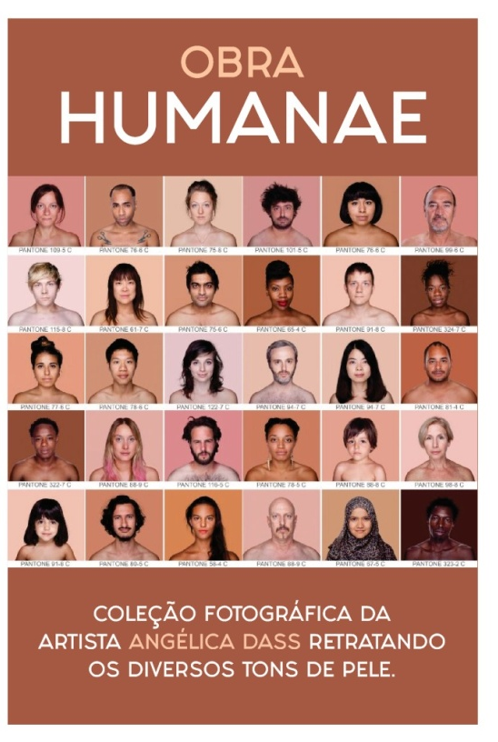
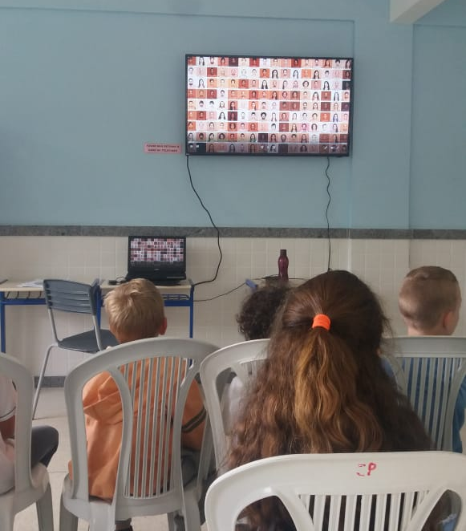
Apresentação do vídeo sobre a obra humanae da
artista Angélica Dass
Painel para apresentação e exposição
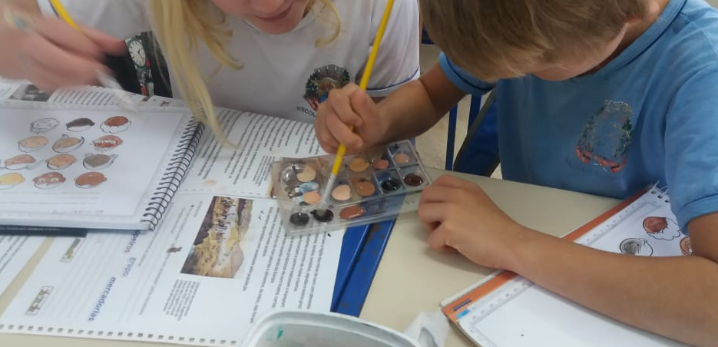 Testes de tons com Pintura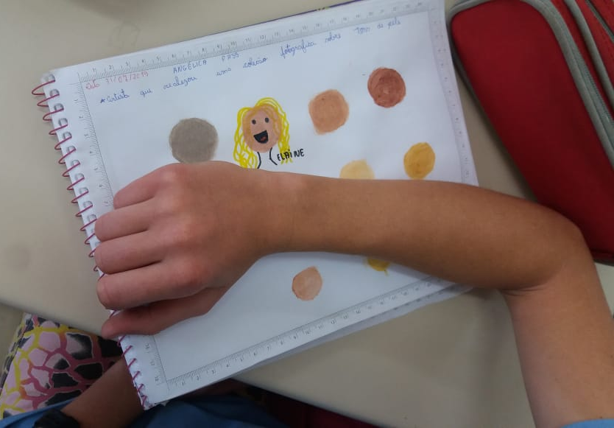
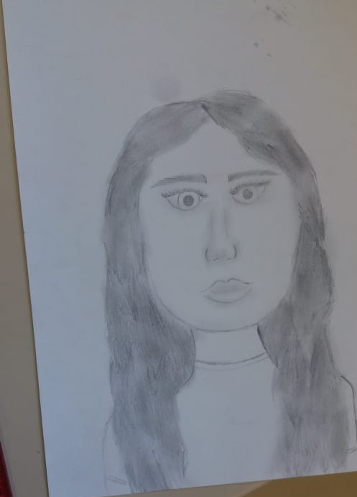
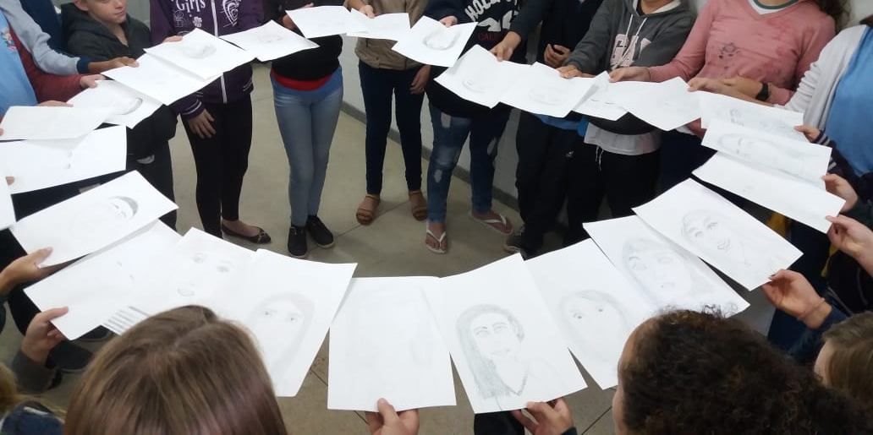
Desenho dos utorretrato dos estudantes

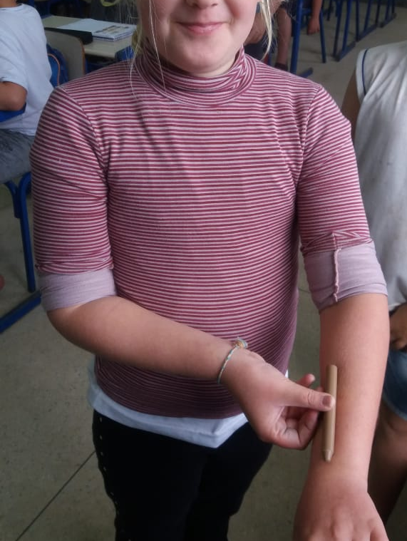GizGiz
Testando a pintura com giz de cera no tom de pele

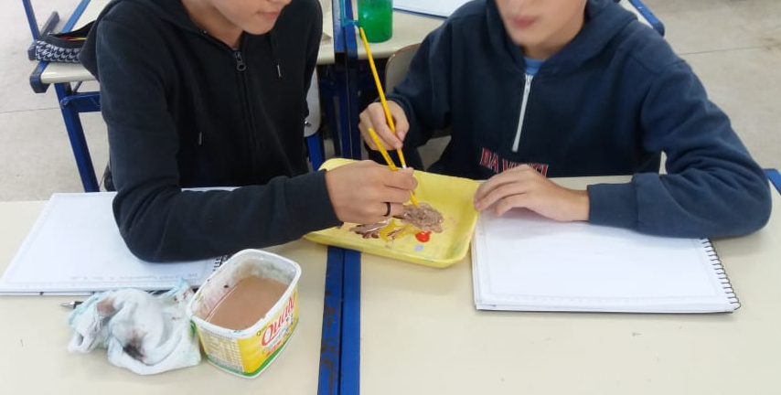 g Pintura dos autorretratos dos estudantes com tinta guache, com as misturas adquiridas
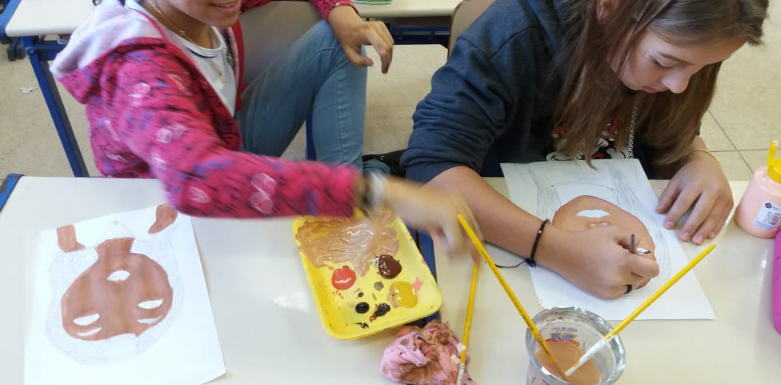 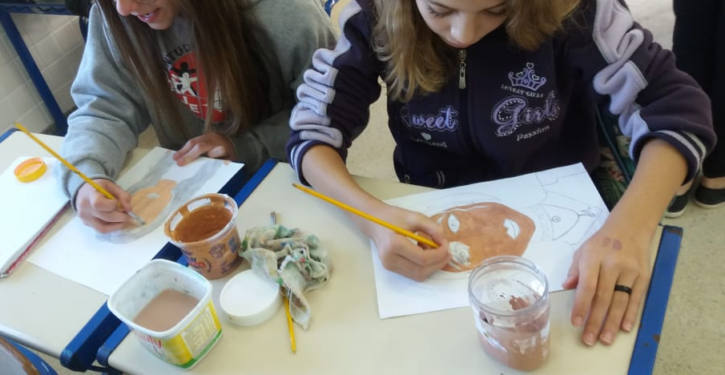 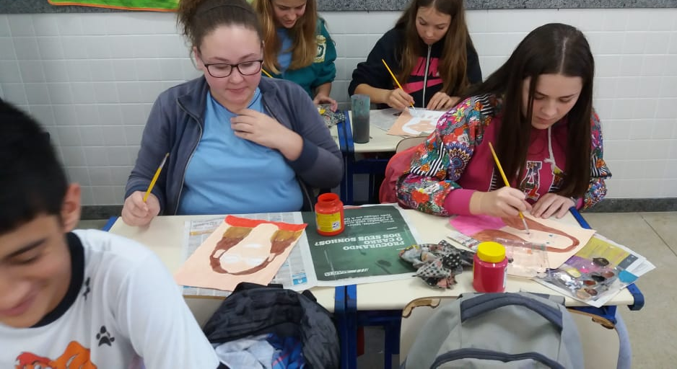 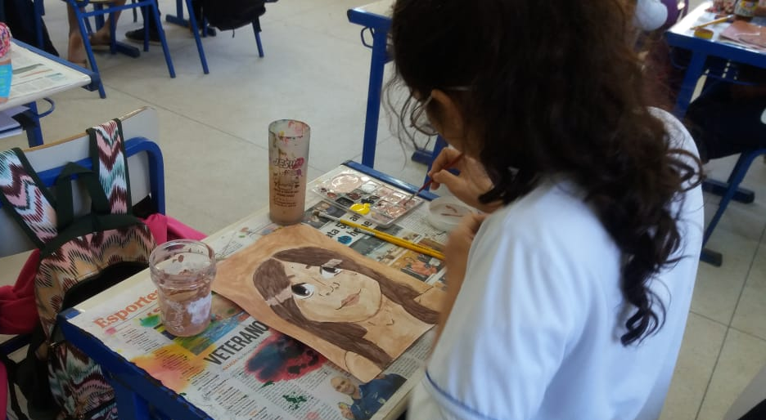 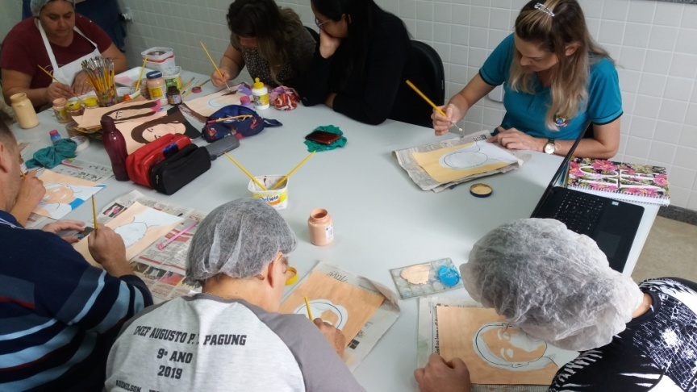 Pintura de utorretrato dos funcioários

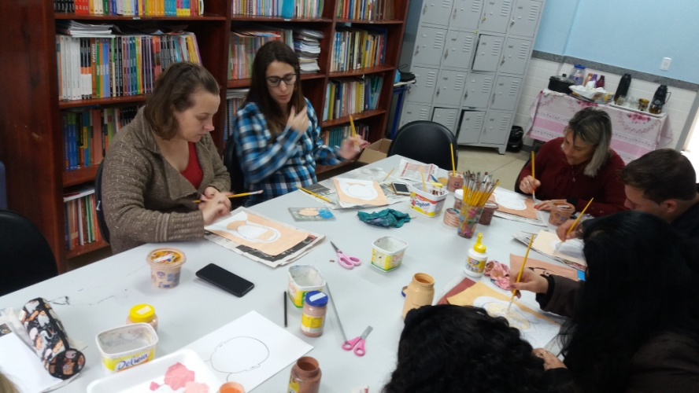Pintura de utorretrato dos funcioários

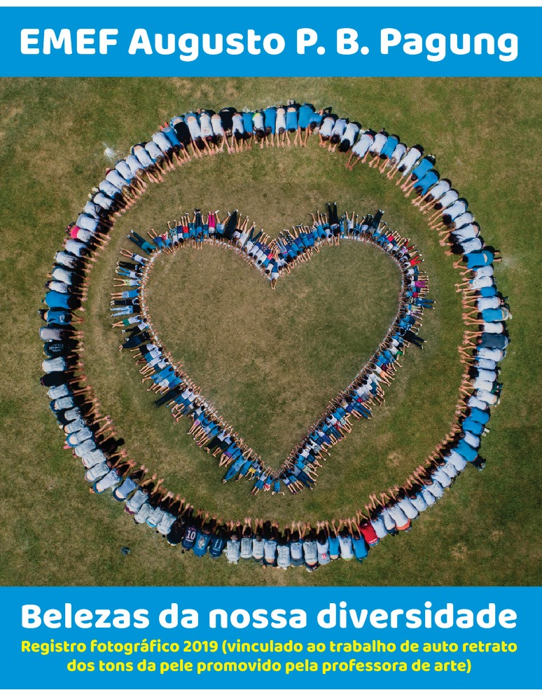
Painel fotográfico realiazado com drone

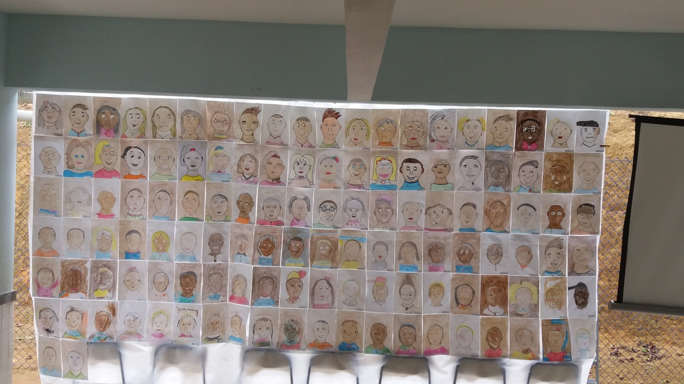 Painel de exposição da pinturas com giz de cera em tons de pele

p 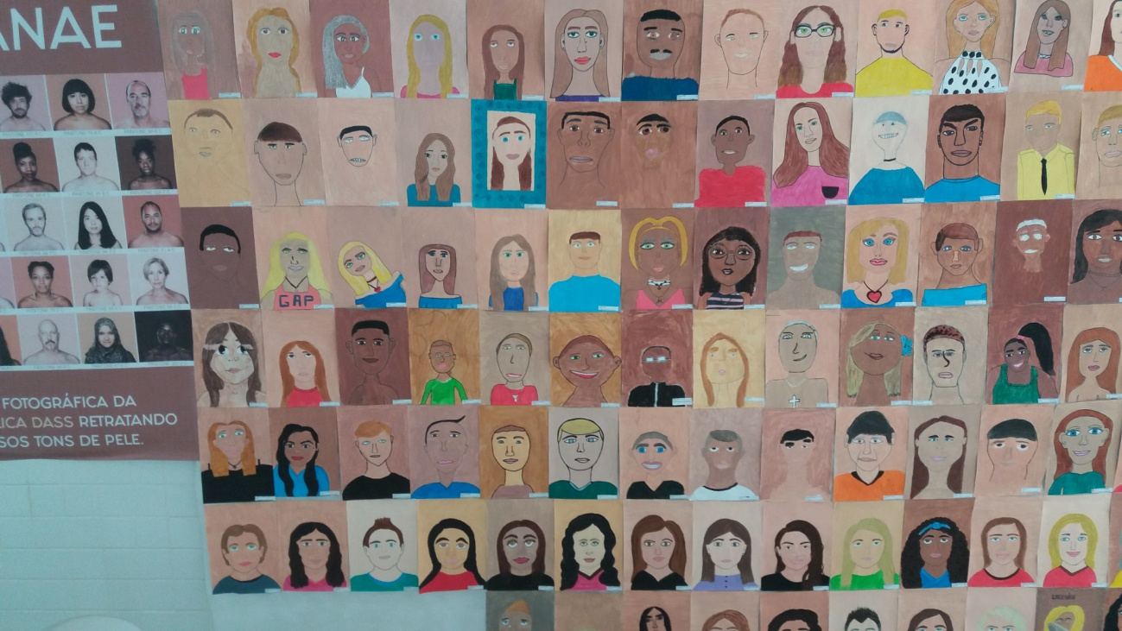 Painel de exposição da pinturas com tinta guache em tons de pele
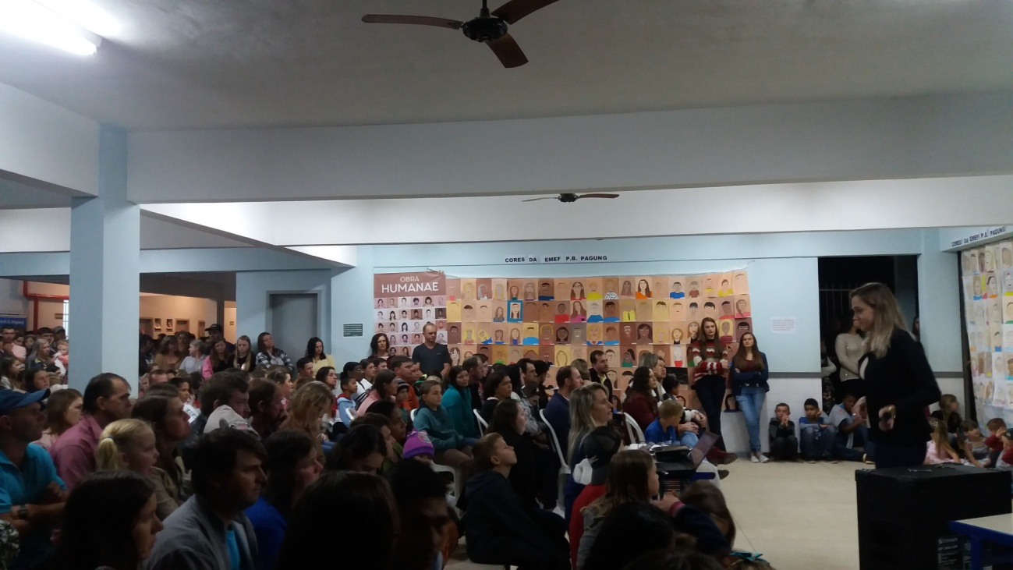
Dia da família na escola apresentando o resultado final com a exposiçãodos autorretratos

